2022年度攀枝花市
仁和区人民医院决算编制说明
目录
第一部分 部门概况 3
一、基本职能及主要工作 3
二、机构设置 3
第二部分2022年度部门决算情况说明 4
一、收入支出决算总体情况说明 4
二、收入决算情况说明 5
三、支出决算情况说明 5
四、财政拨款收入支出决算总体情况说明 6
五、一般公共预算财政拨款支出决算情况说明 7
六、一般公共预算财政拨款基本支出决算情况说明 10
七、“三公”经费财政拨款支出决算情况说明 10
八、政府性基金预算支出决算情况说明 12
九、国有资本经营预算支出决算情况说明 12
十、其他重要事项的情况说明 12
（一）机关运行经费支出情况 12
（二）政府采购支出情况 12
（三）国有资产占有使用情况 13
第三部分 名词解释 24
第四部分 附件 29
附件1：攀枝花市仁和区人民医院2022年部门整体支出绩效评价报告 29
第五部分 附表 42

第一部分 部门概况

一、部门职责
攀枝花市仁和区人民医院始建于1978年2月，是一所政府举办的非营利性国家二级甲等综合医院、爱婴医院、全市急救中心网络医院、医疗保险、社会保险、伤残鉴定、民政救助定点医院。为人民身体健康提供医疗与护理保健服务。为全区医疗卫生人员提供卫生医疗培训、继续教育。

二、机构设置
（一）部门概况：攀枝花市仁和区人民医院现占地面积（不含医院二期建设）14999.43平方米，住院综合楼18015.0平方米、门诊医技楼15596.0平方米,总建筑面积33611.0平方米；门诊部设15个临床科室、6个医技科室；住院部设有10个病区；行政职能科室设有16个职能科室，编制床位400张，实际开放床位400张。
（二）人员概况：医院现拥有在岗职工424人，其中在职在编职工144人，占医院总职工人数34%；非编聘用及其他职工280人，占总人数66%；医院总人数中，卫生专业技术人员379人，其中正高职称14人，副高职称51人，中级职称87人。

第二部分2022年度部门决算情况说明

一、收入支出决算总体情况说明
2022年度收入总计14，958.9万元，与2021年12，578.65万元相比增加2，380.25万元，增长18.92%；支出总计14，958.9万元，与去年同期12，578.65万元相比增加2，380.25万元，增长18.92%。收入增长的主要原因是：2021年受新冠疫情影响，业务收入大幅度下降，2022年随着疫情影响逐渐缩小，攀枝花市仁和区人民医院注重自身业务发展，开展了新项目、新技术，使医院的服务能力及质量均得到了明显提升；支出增长的主要原因：一是因疫情防控的需要，使得本年度疫情防控支出增加；二是2022年度疫情影响减少后医院正常支出：人员经费、维修（维护）等增加。
图1：收、支决算总计变动情况图

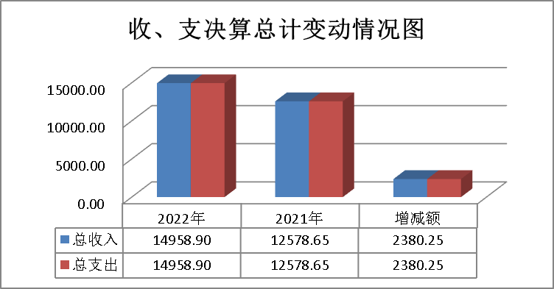

二、收入决算情况说明
2022年本年收入合计14，958.9万元，其中：一般公共预算财政拨款收入5，802.57万元，占38.79%；政府性基金预算财政拨款收入0万；国有资本经营预算财政拨款收入0万元；事业收入9，074.78万元；占60.66%；经营收入0万元；附属单位上缴收入0万元；其他收入81.55万元，占0.55%。
图2：收入决算结构图

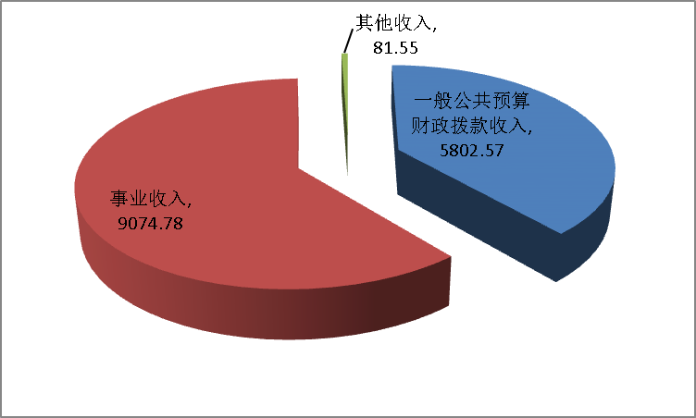

三、支出决算情况说明
2022年本年支出合计14，958.9万元，其中：基本支出9，553.77万元，占63.87%；项目支出5，405.13万元，占36.13%；上缴上级支出0万元；经营支出0万元；对附属单位补助支出0万元。
图3：支出决算结构图

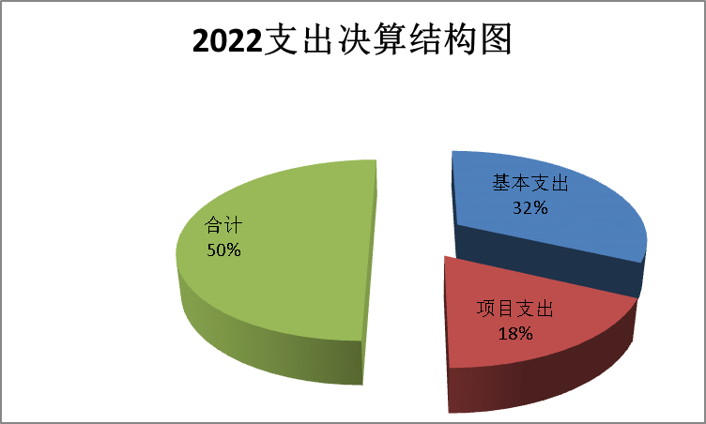

四、财政拨款收入支出决算总体情况说明
2022年财政拨款收、支总计5，802.57万元。与2021年12，515.37万元相比，财政拨款收、支总计各减少6，712.8万元。下降53.64%。一、财政拨款收入主要变动的原因是：①、一般公共预算财政拨款2021年12，392.52万元，比2022年5，802.57万元增加了6，589.95万元，主要体现在公立医院类别中的综合医院其他资金调入项目（既医院上缴财政的医疗收入）资金的增加。2022年攀枝花市仁和区人民医院上缴应缴医疗收入款项2950万元，2021年上缴了11，275.37万元；②、年初财政拨款结转结余的减少122.85万元，其中：一般公共预算财政拨款结转结余减少121.4万元；政府性基金预算财政拨款结转结余减少1.45万元。支出主要变动原因是：主要体现在卫生健康支出中的公立医院类别中的综合医院其他资金调入项目中工资福利支出的增加及商品和服务支出中的专用材料支出、设备、设施的维修维护费等的增加。
图4：财政拨款收、支决算总计变动情况图

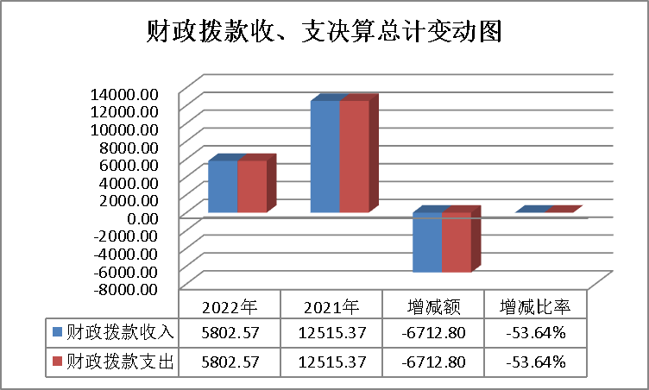

五、一般公共预算财政拨款支出决算情况说明

（一）一般公共预算财政拨款支出决算总体情况
2022年一般公共预算财政拨款支出5，802.57万元，占本年支出合计的38.79%。与2021年12，513.92万元相比，一般公共预算财政拨款增加6，711.35万元，增长53.63%。主要变动原因主要体现在工资福利支出减少5，508.2万元，商品和服务支出减少975.36万元。工资福利支出较同期比减少大的原因：2021年医疗收入上缴财政金额远远大于2022年上缴金额，上缴的医疗收入按财政一般公共预算拨款收、支口径进行核算，上缴的医疗收入越多，一般公共预算财政拨款收入和一般公共预算财政拨款支出就越大。
图5：一般公共预算财政拨款支出决算变动情况（单位：万元）

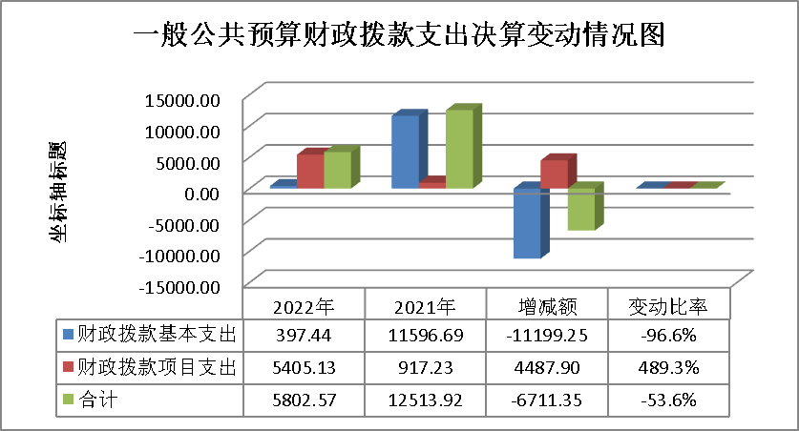

（二）一般公共预算财政拨款支出决算结构情况
2022年一般公共预算财政拨款支出5，802.57万元，主要用于以下几个方面:社会保障和就业支出388.24万元，占6.69%，卫生健康支出5，414.33万元，占93.31%。社会保障和就业支出中：事业单位离退休费140.71万元，占一般公共预算财政拨款支出2.42%，机关事业单位基本养老保险缴费支出247.53万元，占4.27%；卫生健康支出中：综合医院支出5，400.57万元，占一般公共预算财政拨款支出93.07%，公共卫生支出2.44万元，占0.04%，公务员医疗补助9.2万元，占0.16%，其他卫生健康支出2.12万元，占0.04%。

图6：一般公共预算财政拨款支出决算结构图（单位:万元）

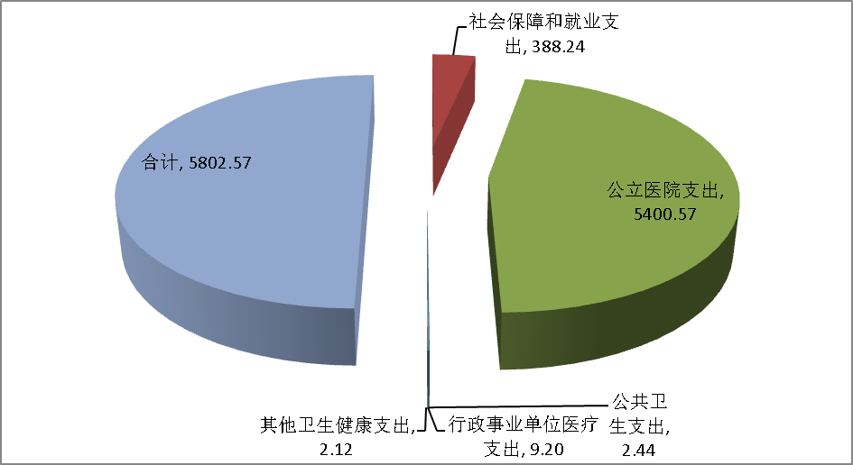

（三）一般公共预算财政拨款支出决算具体情况

2022年一般公共预算支出决算数为5,802.57，完成预算的98.34%。其中：
1.社会保障和就业支出:支出决算数388.24万元，完成预算78.45%，决算数小于预算数的主要原因是：2022年由于财政资金紧张，财政仅拨付了在编在职职工2022年1-10月机关事业单位养老保险缴费支出，还有两个月未按协议拨款。
2.卫生健康支出:支出决算为5，414.33万元，完成预算100.17%，决算数大于预算数主要原因是用自筹资金垫付了在编在职职工11-12月的养老保险支出。

六、一般公共预算财政拨款基本支出决算情况说明
2022年一般公共预算财政拨款基本支出11，596.69万元，其中：
人员经费397.44万元，主要包括：机关事业单位基本养老保险缴费247.53万元、公务员医疗补助缴费9.2万元、生活补助104.54万元（退休职工费用）、其他对个人和家庭的补助支出36.17万元（退休职工费用）。
日常公用经费：无日常公用经费支出。

七、“三公”经费财政拨款支出决算情况说明

（一）“三公”经费财政拨款支出决算总体情况说明
2022年“三公”经费财政拨款支出决算为0万元。预算数1万元，完成预算数0%，决算数小于预算数的主要原因是：本年度未用财政拨款资金支付接待上级单位来院检查工作费用及支付公务用车运行维护费用支出。

（二）“三公”经费财政拨款支出决算具体情况说明
2022年“三公”经费财政拨款支出决算中，因公出国（境）费支出决算0万元；公务用车购置费及运行维护费支出决算0万元；公务接待费支出决算数0万元。
图7：三公经费财政拨款支出结构

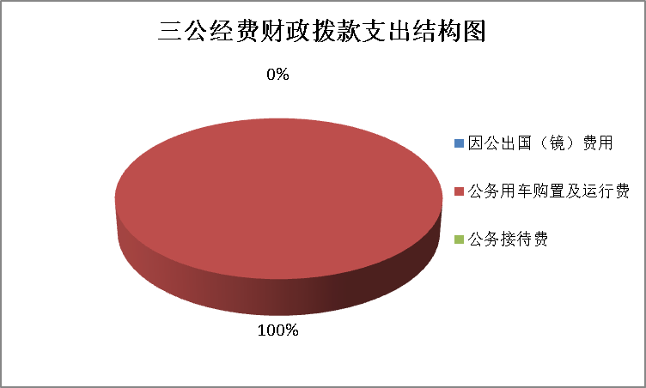
1.因公出国（境）经费支出0万元。
2.公务用车购置及运行维护费支出0万元，公务用车购置及运行维护费支出决算比2021减少了0.84万元，减少100%，主要原因是：以前年度，医院所有的车辆支出均体现在该科目中，后经上级部门工作指导，把医院所有救护车的支出纳入了其他交通费用中，医院轿车支出体现在该科目中，本年度未用财政资金用于该车辆支出。本年：公务用车购置支出0万元。全年按规定更新购置公务用车0辆，其中：轿车0辆、金额0万元，越野车0辆、金额0万元，小型载客汽车0辆、金额0万元，大中型载客汽车0辆、金额0万元，其他车型0辆、金额0万元。截至2022年12月底，单位共有公务用车9辆，其中：轿车1辆、越野车0辆、小型载客汽车0辆、大中型载客汽车0辆、其他车型8辆（特种业务技术用车（救护车）。
公务用车运行维护费支出0万元。未用于医院工作所需的公务用车燃料费、维修费、过路过桥费、保险费等支出。
3.公务接待费支出0万元，完成预算100%。2022年攀枝花市仁和区人民医院公务接待费预算数0万元。考虑到医院工作性质的单纯性和疫情影响，本年度就未对接待费进行预算。
国内公务接待支出0万元。
外事接待支出0万元。

八、政府性基金预算支出决算情况说明
2022年政府性基金预算拨款支出0万元。

九、国有资本经营预算支出决算情况说明
2022年国有资本经营预算拨款支出0万元。

十、其他重要事项的情况说明
（一）机关运行经费支出情况
2022年，攀枝花市仁和区人民医院机关运行经费支出0万元。我部门属于财政补助的差额事业单位，无机关运行经费。
（二）政府采购支出情况
2022年，攀枝花市仁和区人民医院政府采购支出总额533.58万元，其中：政府采购货物支出291.27万元、政府采购工程支出0万元、政府采购服务支出242.31万元。主要用于医院医疗专用设备的采购。授予中小企业合同金额533.58万元，占政府采购支出总额的100%。
（三）国有资产占有使用情况
截至2022年12月31日，攀枝花市仁和医院共有车辆9辆，其中：特种专业技术用车（医疗保障用车）8辆、其他用车1辆，其他用车主要是用于单位领导外出办理公务用车。特种专业技术用车均为救护车。单价50万元以上通用设备0台，单价100万元以上专用设备12台。
（四）预算绩效管理情况
根据预算绩效管理要求，本单位在年初预算编制阶段，组织对货款利息、托管及洗涤费用财政补助、取消药品加成区级财政补助资金、机关事业单位基本养老保险缴费、医疗卫生管理运行经费五个项目开展了预算事前绩效评估，对这五个项目编制了绩效目标，预算执行过程中，选取了机关事业单位基本养老保险缴费区级财政补助资金这个项目开展绩效监控，年终执行完毕后，对这个项目开展了绩效目标完成情况梳理填报。
攀枝花市仁和区人民医院按要求组织对2022年一般公共预算全面开展了绩效自评，形成了攀枝花市仁和区人民医院整体（含部门预算项目）绩效自评报告，其中部门整体（含部门预算项目）绩效自评得分90分，从评价情况来看，2022年我院整体支出绩效目标主要任务是：医院及改善患者就医环境，提高医疗能力，降低患者医药费用负担，满足群众医疗卫生服务需求，医患关系更加和谐。从绩效指标完成情况来看，完成了95%。从社会效益来看：改善了病人就诊环境，提高了医疗诊疗水平，缓解了病人“住院难，看病难”的矛盾，进一步提升了医院形象，满足了仁和区及周边县市区人民群众就诊需求，取得了良好的经济和社会效益。
- 项目绩效目标完成情况。
攀枝花市仁和区人民医院在2022年度部门决算中反映“托管及洗涤费用财政补助”“ 医疗运转经费”、“公立医院取消药品加成省级财政补助资金”等六个项目绩效目标实际完成情况。（本单位部门项目绩效目标个数在5个以上的，选取5个项目进行公开，目标个数在5个以下的，全部进行公开，公开内容包括完成情况综述和完成情况表）。根据要求，我单位选取了五个项目进行公开。
- 托管及洗涤费用财政补助项目绩效目标完成情况综述。项目全年预算数100.4万元，执行数为15.32万元，完成预算的15.25%。通过项目实施，满足患者就医需求，改善患者就医环境，转变服务理念，提高了医疗水平，不断完善医疗服务功能，进一步提升医院形象。发现的主要问题：财政资金紧张，未按协议及时拨款，增加了医院自筹资金的使用。
- 公立医院取消药品加成区级财政补助资金项目绩效目标完成情况综述。项目全年预算数49.93万元，执行数为0万元，完成预算的0%。通过项目实施，加强政府办医责任，破除“以药补医”机制，降低患者医药费用负担，推进公立医院综合改革，确保医院正常的就医秩序。预算执行率为零的原因是由于财政资金的紧张，本年度未拨付该项目资金。希望政府能加大我院的财政补助力度，促进医院全面发展。
3、公务员医疗补助项目绩效目标完成情况综述：项目全年预算数9.05万元，执行数9.20万元，完成预算101.66%，该项目资金使用良好，项目执行整体较好，通过项目的实施，保障退休职工就医报销的及时性。
4、机关事业单位机关养老保险缴费项目绩效目标完成情况综述。项目全年预算数348.76万元，执行数247.53万元，完成预算70.97%。预算执行率较低的原因是：财政未支付11-12月在职在编养老保险，因此造成预算数与实际执行数的差异。通过项目实施，解决了医院一部份人员经费的负担，使医院有更多的自筹资金用于招贤纳士，有利于攀枝花市仁和医院的学科发展和人才培养，更好的提高医院的综合实力，达到95%的群众看病不出县（区）的医改政策要求，保证攀枝花市仁和区人民医院可持续健康发展，从而有利于减轻政府财政负担。
5、医疗卫生管理运行经费项目绩效目标完成情况综述。项目全年预算数14，387.61万元，执行数为5，364.17万，预算调整数为5364.17万元元，完成预算的100%。通过项目实施，保障了医院正常运行，促进了区财政对全区国有资产的管控，加强了资金使用的监督，使医院在资金使用上更加规范化、制度化。发现的主要问题：医院业务较其他事业单位而言繁多复杂，从目前的运行模式来看，影响了医院相关业务的进度。
部门预算项目支出绩效自评表（2022年度）
项目名称 |  | 托管及洗涤费用财政补助
主管部门 |  | 攀枝花市仁和区人民医院部门 |  |  |  |  | 实施单位 （盖章） | 攀枝花市仁和区人民医院
项目基本情况 | 1.项目年度目标完成情况 | 项目年度目标 |  |  |  |  | 年度目标完成情况
项目基本情况 | 1.项目年度目标完成情况 | 根据攀枝花市仁和区人民政府委托市中心医院管理仁和区人民医院协议书规定区政府每年向区人民医院固定投入经费50万元用于改善就医环境，购买设备满足患者就医需求；洗涤费根据2022年预计使用布制品消毒费用核算，提高患者就医满意度。 |  |  |  |  | 根据财政拨款进度，支付托管及洗涤费用
项目基本情况 | 2.项目实施内容及过程概述 | 利用财政拨付金额支付了2021年12月及2022年1-2月三医院洗涤费用及医院购买了护理设备六台
预算执行情况（10分） | 年度预算数（万元） | 年初预算 | 调整后预算数 | 预算执行数 |  |  | 预算执行率 | 权重 | 得分 | 原因
预算执行情况（10分） | 总额 | 100.40 | 15.32 | 15.32 |  |  | 1004.00% | 10 | 10
预算执行情况（10分） | 其中：财政资金 | 100.40 | 15.32 | 15.32 |  |  | 100.00% | / | /
预算执行情况（10分） | 财政专户管理资金 | 0.00 | 0.00 | 0.00 |  |  | 0.00% | / | /
预算执行情况（10分） | 单位资金 | 0.00 | 0.00 | 0.00 |  |  | 0.00% | / | /
预算执行情况（10分） | 其他资金 |  |  |  |  |  |  | / | /
绩效指标（90分） | 一级指标 | 二级指标 | 三级指标 | 指标性质 | 指标值 | 度量单位 | 完成值 | 权重 | 得分 | 未完成原因分析
绩效指标（90分） | 产出指标 | 数量指标 | 洗涤消毒布制品24万件、托管协议财政定额补助50万元 | ≥ | 24 | 万件 | 5 | 20 | 4
绩效指标（90分） | 产出指标 | 质量指标 | 按时按量对布制品洗涤，提高患者就医体验 | ≤ | 100 | % | 100% | 20 | 20
绩效指标（90分） | 产出指标 | 时效指标 | 2022年底完成资金使用 | ＝ | 100 | % | 100% | 10 | 10
绩效指标（90分） | 产出指标 | 成本指标 | 洗涤消毒布制品预计使用240000件*2.1元/件=50.4万元 | ≥ | 504000 | 元/年 |  | 10 | 10
绩效指标（90分） | 产出指标 | 成本指标 | 根据托管协议财政定额补助50万元，2022年用于购买核磁共振，改善就医环境 | ≥ | 500000 | 元/年 | 27550 | 10 | 1
绩效指标（90分） | 效益指标 | 社会效益指标 | 推进公立医院综合改革，满足2万余名住院患者就医环境 | ≥ | 2 | 万人次 |  | 10 | 10
绩效指标（90分） | 满意度指标 | 服务对象满意度指标 | 满足患者就医需求 | ≥ | 95 | % | 95% | 10 | 10
合计 |  |  |  |  |  |  |  | 100 | 75
评价结论 | 通过项目的实施，能改善医疗医疗环镜，提升医院医疗服务水平
存在问题 | 财政拨款不及时，导致项目执行进度滞后。
改进措施

部门预算项目支出绩效自评表（2022年度）
项目名称 |  | 公立医院取消药品加成财政补助资金
主管部门 |  | 攀枝花市仁和区人民医院部门 |  |  |  |  | 实施单位 （盖章） | 攀枝花市仁和区人民医院
项目基本情况 | 1.项目年度目标完成情况 | 项目年度目标 |  |  |  |  | 年度目标完成情况
项目基本情况 | 1.项目年度目标完成情况 | 贯彻落实国务院办公厅《关于县级公立医院综合改革试点意见的通知》（国办发【2012】33号）及关于转发《关于印发四川省县级公立医院取消药品加成经费补偿办法的通知》的通知（攀发改价格【2013】116号）通过落实政府办医责任、调整医疗服务价格、改革收付费方式以及加强公立医院成本管理等综合措施和联动政策，破除“以药补医”机制，降低患者医药费用负担
项目基本情况 | 2.项目实施内容及过程概述
预算执行情况（10分） | 年度预算数（万元） | 年初预算 | 调整后预算数 | 预算执行数 |  |  | 预算执行率 | 权重 | 得分 | 原因
预算执行情况（10分） | 总额 | 49.93 | 0.00 | 0.00 |  |  | 0.00% | 10
预算执行情况（10分） | 其中：财政资金 | 49.93 | 0.00 | 0.00 |  |  | 0.00% | / | /
预算执行情况（10分） | 财政专户管理资金 | 0.00 | 0.00 | 0.00 |  |  | 0.00% | / | /
预算执行情况（10分） | 单位资金 | 0.00 | 0.00 | 0.00 |  |  | 0.00% | / | /
预算执行情况（10分） | 其他资金 |  |  |  |  |  |  | / | /
绩效指标（90分） | 一级指标 | 二级指标 | 三级指标 | 指标性质 | 指标值 | 度量单位 | 完成值 | 权重 | 得分 | 未完成原因分析
绩效指标（90分） | 产出指标 | 数量指标 | 降低患者医药费用负担，满足33万名患者就医需求 | ≥ | 33 | 万人次 |  | 20
绩效指标（90分） | 产出指标 | 质量指标 | 销售药品符合药品市场监督局规定要求 | ＝ | 100 | % |  | 10
绩效指标（90分） | 产出指标 | 时效指标 | 2022年底完成资金使用 | ＝ | 100 | % |  | 15
绩效指标（90分） | 产出指标 | 成本指标 | 取消药品加成财政补助预算为2020年药品收入3300万*0.15=495万。区财政需承担495万*20%-21.07（省级）-28（市级）=49.93万 | ＝ | 49.93 | 万元 |  | 10
绩效指标（90分） | 效益指标 | 社会效益指标 | 降低33万余名患者医药费用负担，承担起公益性机构应尽的社会责任 | ≥ | 33 | 万人次 |  | 20
绩效指标（90分） | 满意度指标 | 服务对象满意度指标 | 破除“以药补医”机制，降低患者医药费用负担，提升患者对综合医院的满意度 | ≥ | 95 | % |  | 15
合计 |  |  |  |  |  |  |  | 100
评价结论
存在问题 | 财政拨款不及时，导致项目执行进度滞后。
改进措施 | 希望财政部门能够根据协议及时拨付该项目资金，减少医院自筹资金的使用，促进医院高质量发展

部门预算项目支出绩效自评表（2022年度）
项目名称 |  |  |  |  |  | 公务员医疗补助（事业）
主管部门 |  |  |  |  |  | 攀枝花市仁和区人民医院部门 |  |  |  |  |  |  |  |  | 实施单位 （盖章） |  | 攀枝花市仁和区人民医院
项目基本情况 |  | 1.项目年度目标完成情况 |  |  |  | 项目年度目标 |  |  |  |  |  |  |  |  | 年度目标完成情况
 |  |  |  |  |  | 严格执行相关政策，保障退休公务员医疗补助及时发放、足额发放，预算编制科学合理，减少结余资金 |  |  |  |  |  |  |  |  | 根据财政拨款进度，按时支付退休职工公务员补助
 |  | 2.项目实施内容及过程概述 |  |  |  | 根据财政拨款进度，按时支付退休职工2022年1月-12月公务员补助
预算执行情况（10分） |  | 年度预算数（万元） |  |  |  | 年初预算 |  | 调整后预算数 | 预算执行数 |  |  |  |  |  | 预算执行率 |  | 权重 |  | 得分 |  | 原因
 |  | 总额 |  |  |  | 9.05 |  | 9.20 | 9.20 |  |  |  |  |  | 100.00% |  | 10 |  | 10
 |  | 其中：财政资金 |  |  |  | 9.05 |  | 9.20 | 9.20 |  |  |  |  |  | 100.00% |  | / |  | /
 |  | 财政专户管理资金 |  |  |  | 0.00 |  | 0.00 | 0.00 |  |  |  |  |  | 0.00% |  | / |  | /
 |  | 单位资金 |  |  |  | 0.00 |  | 0.00 | 0.00 |  |  |  |  |  | 0.00% |  | / |  | /
 |  | 其他资金 |  |  |  |  |  |  |  |  |  |  |  |  |  |  | / |  | /
绩效指标（90分） |  | 一级指标 |  |  |  | 二级指标 |  | 三级指标 | 指标性质 |  | 指标值 |  | 度量单位 |  | 完成值 |  | 权重 |  | 得分 |  | 未完成原因分析
 |  | 产出指标 |  |  |  | 数量指标 |  | 科目调整次数 | ≤ |  | 10 |  | 次 |  | 1 |  | 22.5 |  | 20
 |  |  |  |  |  |  |  | 足额保障率 | ＝ |  | 100 |  | % |  | 100% |  | 22.5 |  | 22.5
 |  |  |  |  |  | 时效指标 |  | 按时发放率 | ＝ |  | 100 |  | % |  | 100% |  | 22.5 |  | 22.5
 |  | 效益指标 |  |  |  | 经济效益指标 |  | 结余率（计算方法为：结余数/预算数） | ≤ |  | 5 |  | % |  | 0 |  | 22.5 |  | 22.5
合计 |  |  |  |  |  |  |  |  |  |  |  |  |  |  |  |  | 100 |  | 97.5
评价结论 |  |  | 项目资金使用良好，项目执行整体良好，保障了退休职工就医报销及时性
存在问题
改进措施
部门预算项目支出绩效自评表（2022年度）
项目名称 |  |  |  |  |  | 基本养老保险（事业）
主管部门 |  |  |  |  |  | 攀枝花市仁和区人民医院部门 |  |  |  |  |  |  |  |  | 实施单位 （盖章） |  | 攀枝花市仁和区人民医院
项目基本情况 |  | 1.项目年度目标完成情况 |  |  |  | 项目年度目标 |  |  |  |  |  |  |  |  | 年度目标完成情况
 |  |  |  |  |  | 严格执行相关政策，保障在职在编职工基本养老保险及职业年金按时缴纳，预算编制科学合理，减少结余资金 |  |  |  |  |  |  |  |  | 根据财政拨款进度，按时支付在编在职工职工养老险及职业年金
 |  | 2.项目实施内容及过程概述 |  |  |  | 根据财政拨款进度，为2022年在编在职职工支付了2022年1月至10月养老保险及职业年金
预算执行情况（10分） |  | 年度预算数（万元） |  |  |  | 年初预算 |  | 调整后预算数 | 预算执行数 |  |  |  |  |  | 预算执行率 |  | 权重 |  | 得分 |  | 原因
 |  | 总额 |  |  |  | 348.73 |  | 247.53 | 247.53 |  |  |  |  |  | 100.00% |  | 10 |  | 10
 |  | 其中：财政资金 |  |  |  | 348.73 |  | 247.53 | 247.53 |  |  |  |  |  | 100.00% |  | / |  | /
 |  | 财政专户管理资金 |  |  |  | 0.00 |  | 0.00 | 0.00 |  |  |  |  |  | 0.00% |  | / |  | /
 |  | 单位资金 |  |  |  | 0.00 |  | 0.00 | 0.00 |  |  |  |  |  | 0.00% |  | / |  | /
 |  | 其他资金 |  |  |  |  |  |  |  |  |  |  |  |  |  |  | / |  | /
绩效指标（90分） |  | 一级指标 |  |  |  | 二级指标 |  | 三级指标 | 指标性质 |  | 指标值 |  | 度量单位 |  | 完成值 |  | 权重 |  | 得分 |  | 未完成原因分析
 |  | 产出指标 |  |  |  | 数量指标 |  | 科目调整次数 | ≤ |  | 10 |  | 次 |  | 1 |  | 22.5 |  | 20
 |  |  |  |  |  |  |  | 足额保障率 | ＝ |  | 100 |  | % |  | 100% |  | 22.5 |  | 22.5
 |  |  |  |  |  | 时效指标 |  | 按时发放率 | ＝ |  | 100 |  | % |  | 100% |  | 22.5 |  | 22.5
 |  | 效益指标 |  |  |  | 经济效益指标 |  | 结余率（计算方法为：结余数/预算数） | ≤ |  | 5 |  | % |  | 0 |  | 22.5 |  | 22.5
合计 |  |  |  |  |  |  |  |  |  |  |  |  |  |  |  |  | 100 |  | 97.5
评价结论 |  |  | 项目资金使用良好，项目执行整体良好，为医院节约自筹资金，保障了医院健康发展
存在问题 |  |  | 财政部门拨款不及时，导致职工两个月保险由医院自筹资金垫付
改进措施
部门预算项目支出绩效自评表（2022年度）
项目名称 |  |  |  |  | 医疗运转经费
主管部门 |  |  |  |  | 攀枝花市仁和区人民医院部门 |  |  |  |  |  |  |  |  |  |  | 实施单位 （盖章） |  | 攀枝花市仁和区人民医院
项目基本情况 | 1.项目年度目标完成情况 |  |  |  | 项目年度目标 |  |  |  |  |  |  |  |  |  |  | 年度目标完成情况
项目基本情况 |  |  |  |  | 保障医院正常运行如发放人员工资、购买专用材料及专用设备等；改善就医环境、加强专科建设、提升医院形象，加强公立医院建设。 |  |  |  |  |  |  |  |  |  |  | 根据财政审批进度，完成医疗运转经费使用
项目基本情况 | 2.项目实施内容及过程概述 |  |  |  | 根据财政审批进度，完成医疗运转经费使用，保障了医院正常运行
预算执行情况（10分） | 年度预算数（万元） |  |  |  | 年初预算 |  | 调整后预算数 |  |  | 预算执行数 |  |  |  |  |  | 预算执行率 |  | 权重 |  | 得分 |  | 原因
预算执行情况（10分） | 总额 |  |  |  | 14,387.61 |  | 5,364.17 |  |  | 5,364.17 |  |  |  |  |  | 100.00% |  | 10 |  | 10
预算执行情况（10分） | 其中：财政资金 |  |  |  | 14,387.61 |  | 5,364.17 |  |  | 5,364.17 |  |  |  |  |  | 100.00% |  | / |  | /
预算执行情况（10分） | 财政专户管理资金 |  |  |  | 0.00 |  | 0.00 |  |  | 0.00 |  |  |  |  |  | 0.00% |  | / |  | /
预算执行情况（10分） | 单位资金 |  |  |  | 0.00 |  | 0.00 |  |  | 0.00 |  |  |  |  |  | 0.00% |  | / |  | /
预算执行情况（10分） | 其他资金 |  |  |  |  |  |  |  |  |  |  |  |  |  |  |  |  | / |  | /
绩效指标（90分） | 一级指标 |  |  |  | 二级指标 |  | 三级指标 |  |  | 指标性质 |  | 指标值 |  | 度量单位 |  | 完成值 |  | 权重 |  | 得分 |  | 未完成原因分析
绩效指标（90分） | 产出指标 |  |  |  | 数量指标 |  | 保障医院正常运行如发放400名职工工资、购买专用材料及专用设备（核磁共振）等、保障门诊及住院患者33万人次就医 |  |  | ≥ |  | 33 |  | 万人次 |  | 16 |  | 10 |  | 5
绩效指标（90分） |  |  |  |  | 质量指标 |  | 保障医院正常运行，发放人员工资、购置专用材料及专用设备，改善就医环境、提升医院形象 |  |  | ＝ |  | 100 |  | % |  | 100% |  | 10 |  | 10
绩效指标（90分） |  |  |  |  | 时效指标 |  | 2022年底完成资金的使用 |  |  | ＝ |  | 100 |  | % |  | 100% |  | 10 |  | 10
绩效指标（90分） |  |  |  |  | 成本指标 |  | 基本保障医院正常运转所需，人员经费5660万元、商品和服务费用7007.61万元，资本性支出1720万元 |  |  | ≥ |  | 143876100 |  | 元 |  | 5660 |  | 10 |  | 5
绩效指标（90分） | 效益指标 |  |  |  | 社会效益指标 |  | 推进公立医院建设，开展新项目，提高医疗服务能力，为辖区28万居民提供更好医疗条件、为400名职工提供就业岗位 |  |  | ≥ |  | 28 |  | 万人次 |  | 28 |  | 25 |  | 25
绩效指标（90分） | 满意度指标 |  |  |  | 服务对象满意度指标 |  | 通过推进医院建设，改善就医环境提高患者就医体验，提高患者就医满意度 |  |  | ≥ |  | 95 |  | % |  | 95 |  | 25 |  | 25
合计 |  |  |  |  |  |  |  |  |  |  |  |  |  |  |  |  |  | 100 |  | 90
评价结论 |  |  |  | 项目资金使用良好，项目执行整体良好，保障医院正常运行及经营
存在问题 |  |  |  | 医院业务上缴财政部门后，影响了医院业务报表数据的分析
改进措施 |  |  |  | 取消仁和医院业务收入上缴，能更好为上级部门提供医院业务经营数据，促进医院健康发展

- 部门开展绩效评价结果
从预算绩效管理情况来看，退休职工项目资金预算执行较好，资金足额及时发放，保障了退休职工就医报销的及时性等，但对于医院年初预算的‘贷款利息项目’、‘取消药品加成区级补助资金项目’、‘托管及洗涤费用50万元项目’等多个项目资金预算执行率为0，造成医院项目执行缓慢。攀枝花市仁和区人民医院按要求对2022年部门整体支出绩效评价情况开展自评。（攀枝花市仁和区人民医院2022年部门整体支出绩效评价报告详见附件1）
攀枝花市仁和区人民医院自行组织对攀枝花市仁和区人民

第三部分 名词解释
1.财政拨款收入：指单位从同级财政部门取得的财政预算资金。
2.事业收入：指事业单位开展专业业务活动及辅助活动取得的收入。
3.经营收入：指事业单位在专业业务活动及其辅助活动之外开展非独立核算经营活动取得的收入。（二级预算单位经营收入情况）等。
4.其他收入：指单位取得的除上述收入以外的各项收入。主要是利息收入、病历复印费收入、租金收入等。
5.使用非财政拨款结余：指事业单位使用以前年度积累的非财政拨款结余弥补当年收支差额的金额。
6.年初结转和结余：指以前年度尚未完成、结转到本年按有关规定继续使用的资金。
7.结余分配：指事业单位按照事业单位会计制度的规定从非财政补助结余中分配的事业基金和职工福利基金等。
8.年末结转和结余：指单位按有关规定结转到下年或以后年度继续使用的资金。
9.社会保障和就业（类208）行政事业单位养老支出（款20805）事业单位离退休（项2080502）：反映实行归口管理的事业单位开支的离退休经费。报表反映的是攀枝花市仁和区人民医院退休职工的支出。
10.社会保障和就业（类208）行政事业单位养老支出（款20805）机关事业单位基本养老保险缴费支出（项2080505）：指单位在编职工及长期聘用职工基本养老保险缴费支出。
11.社会保障和就业（类208）行政事业单位养老支出（款20805）机关事业单位职业年金缴费支出（项2080506）：指单位在编职工职业年金缴费支出。
12.卫生健康支出（类210）公立医院（款21002）综合医院（项2100201）：项目包含了医疗卫生管理经费、党建经费、公立医院取消药品加成区级补助资金、货款利息、托管及洗涤费用财政补贴等项目。2021年新并入基本公共卫生服务麻风病监测中央补助资金工资福利支出、商品和服务支出、债务利息支出、对个人和家庭的补助支出、资本性支出等。
13. 卫生健康支出（类210）行政事业单位医疗（款21011）公务员医疗补助（项2101103）：决算报表反映的是退休职工的公务员医疗补助缴费。
14.卫生健康支出（类210）公共卫生（款21004）基本公共卫生服务（项2100408）：项目包含了2021年新并入基本公共卫生服务重点地方病防治、食源性监测、职业病监测、麻风病监测中央补助资金4个项目。决算报表反映了单位的培训、工作人员的劳务费等支出
15.卫生健康支出（类210）公共卫生（款21004）重大公共卫生服务（项2100409）：项目包含了2021年结核病地方病麻风病综合防治区级资金、艾滋病综合防治区级资金、2021年重大传染病艾梅乙防控、2021年重大传染病艾滋病防控中、2021年重大传染病防控肿瘤随访登记、2021年重大传染病防控病死因监测中央补助资金、艾滋病等重大防治7个项目，报表反映单位的办公费、差旅费、培训费、专用材料费、办公设备购置费、工作人员劳务费等支出。
16.卫生健康支出（类210）公共卫生（款21004）其他公共卫生支出（项2100499）：项目包含了2021年艾滋病筛查区级资金、2021年卫生健康服务优化提质工程省级专项补助资金2个项目，报表反映单位的专用材料费、专用设备购置费支出。
17.卫生健康支出（类210）其他卫生健康支出（款21099）其他卫生健康支出（项2109999），项目包含了2021年县级公立医院取消药品加成市级补助资金、2021年医疗服务与保障能力提升全科医生转岗培训省级补助资金、2021年医疗服务与保障能力提升公立医院改革中央补助资金、公卫和重大疫情救治体系建设中央资金、县级公立医院医防结合能力建设资金等17个项目，报表反映了单位的培训费、专用设备购置费等支出。
18.城乡社区支出（类212）国有土地使用权出让收入安排的支出（款21208）土地开发支出（项2120802），项目反映是我院惠民医疗项目，该项目资金支付了交通费支出。
19.基本支出：指为保障机构正常运转、完成日常工作任务而发生的人员支出和公用支出。
20.项目支出：指在基本支出之外为完成特定行政任务和事业发展目标所发生的支出。
21.经营支出：指事业单位在专业业务活动及其辅助活动之外开展非独立核算经营活动发生的支出。
22.“三公”经费：指部门用财政拨款安排的因公出国（境）费、公务用车购置及运行费和公务接待费。其中，因公出国（境）费反映单位公务出国（境）的国际旅费、国外城市间交通费、住宿费、伙食费、培训费、公杂费等支出；公务用车购置及运行费反映单位公务用车车辆购置支出（含车辆购置税）及租用费、燃料费、维修费、过路过桥费、保险费等支出；公务接待费反映单位按规定开支的各类公务接待（含外宾接待）支出。
23.机关运行经费：为保障行政单位（含参照公务员法管理的事业单位）运行用于购买货物和服务的各项资金，包括办公及印刷费、邮电费、差旅费、会议费、福利费、日常维修费、专用材料及一般设备购置费、办公用房水电费、办公用房取暖费、办公用房物业管理费、公务用车运行维护费以及其他费用。

第四部分 附件

附件1：
攀枝花市仁和区人民医院
2022年部门整体支出绩效评价报告

一、部门概况
(一)机构组成：攀枝花市仁和区人民医院现占地面积（不含医院二期建设）14999.43平方米，住院综合楼18015.0平方米、门诊医技楼15596.0平方米,总建筑面积33611.0平方米；门诊部设15个临床科室、6个医技科室；住院部设有10个病区；行政职能科室设有16个职能科室，编制床位400张，实际开放床位400张。
（二）机构职能：攀枝花市仁和区人民医院始建于1978年2月，是一所政府举办的非营利性国家二级甲等综合医院、爱婴医院、全市急救中心网络医院、医疗保险、社会保险、伤残鉴定、民政救助定点医院。
（三）人员概况：医院现拥有在岗职工424人，其中在职在编职工144人，占医院总职工人数34%；非编聘用及其他职工280人，占总人数66%；医院总人数中，卫生专业技术人员379人，其中正高职称14人，副高职称51人，中级职称87人。
二、部门财政资金收支情况
(一)部门财政资金收入情况
2022年我院部门决算收入总额为14，958.90万元,其中财政补助收入5，802.57万元,占总收入38.79%，财政拨款收入全部为一般公共预算财政拨款，无政府性基金预算财政拨款，部门决算收支平衡，年终结余结转0元。1、财政拨款收入按资金的来源分：①中央补助资金4.35万元，占财政拨款收入0.07%。其中克山病专项资金2.23万元；医疗服务与保障能力提升资金2.12万元；②省级补助收入21.07万元，占财政拨款收入0.36%，全部为取消药品加成资金；③市级补助0.22万元，全部为重大传染病防治市级资金；④区级资金5776.93，占财政拨款收入99.56%。主要有:医疗运转经费、在职在编职工养老院保险及职业年金,退休职工退休费等，在区级资金中医院上缴财政医疗收入1350.0万元；2、财政拨款收入中基本拨款收入397.44万元，项目支出5，405.13万元，收入按支出功能分类：①社会保障和就业支出388.24万元，其中事业单位离退休140.71万元，该类全部为我院退休职工费用，机关事业单位基本养老保险缴费支出247.53万元，医院在职在编职工养老保险及职业年金，②卫生健康支出5414.33万元，其中综合医院5379.49万元，其他公立医院支出21.07万元，基本公共卫生服务2.23万元，重大公共卫生服务0.22万元，公务员医疗补助9.2万元，支出卫生健康支出2.12万元。
（二）财政资金支出情况
本年医院总支出14，958.90万元,其中项目支出5，405.13万元，占总支出36.13%，基本支出397.44万元，占总支2.66%。财政资金支出明细：
（一）基本支出明细：本年度财政基本预算拨款支出397.44万元，其中退休职工费用149.91万元，占财政基本预算拨款支出37.72%。基本支出全部为人员经费，主要用于①在编在职职工养老保险及职业年金247.53万元；②休职工2022年额补助及退休一次性补贴140.71万元；③退休职工公务员医疗补助9.2万元。
（二）项目支出明细：本年度项目预算拨款支出5405.13万元，其中商品和服务支出4，881.42万元，占项目支出90.31%，资本性支出523.71万元，占项目支出9.69%。①商品和服务支出主要用于物业管理费136.54万元、差旅费63.68万元、培训费2.12万元、专用材料费4564.18万元、劳务费12.32万元、其它商品和服务支出102.58万元；②资本性支出中办公设备购置0.18万元、专用设备购置523.29万元、信息网络及软件购置更新0.24万元。

三、部门整体预算管理情况
（一）部门预算项目绩效管理
根据川委厅【2022】5号中共四川省委办公厅 四川省人民政府办公厅 《关于深入实施预算绩效管理的通知》，我院充分认识到了预算绩效管理的重要性，组织了财务、采购，预防等涉及到财政资金使用科室的工作人员学习，完善了预算绩效管理制度，并完善贯穿预算管理事前、事中、事后闭环的全过程预算绩效管理链条。①目标管理：扎实开展了事前绩效评估，加强了预算项目前端绩效管控，推动了预算安排理性决策。动态实施了绩效运行探监控，真实的反映了我院绩效目标实现程度，及时发现目标执行偏差和管理漏洞。2022年我院50万元以上（含）特定目标部门预算项目绩效共计三个项目，预算金额5589.87万元，执行金额5379.49预算执行率96.24%，其中医疗运转经费预算执行率为100%，托管及洗涤费用项目预算执行率15.26%,政府性基金预算国内债务付息预算执行率0，因此本年度我院有2个项目指标实际完成数未达到预期指标30%以上。其原因为：财政资金紧张，财政未拨付政府性基金预算国内债务付息预算数125.30万元及仅拨付了托管及洗涤费用项目数15.32万元。深入开展绩效评价，对我院财政运行情况实施综合绩效评，价。特别是2017年,我院申请了财政大平台后,规范了我院财政资金的预算和使用，所有财政资金的预算编制遵循了《中华人民共和国预算法》规定的统筹兼顾、勤俭节约、量力而行、收支平衡的原则，着力强化绩效目标引领，提绩效目标编制质量，推动绩效目标科学合理、规范完整、细化量化并与预算安排相匹配。严格按照区级部门预算编制通知和有关要求进行编制，绩效目标编制要素完整，并且绩效指标得到了细化、量化，并将评价部门绩效目标纳入部门党组（委）会（办公室）集体决策范围。根据我院攀仁医委【2022】14号文件规定，攀枝花市仁和区人民医院“三重一大”决策制度，大额资金支付大于等入3万元需经院长办公会审议批准支付，金额大于等于5万元需经党委会审议批准支付，财政资金的使用，我院做到了专款专用，以收定支。部门决算编制由我院主管会计按要求编制，所有决算报表的数据真实反映了我单位开展业务活动其辅助活动实现的收入和支出，无应编未编、错误列编、虚假混编等问题，在规定的时间内，保质保量的按时报送给上级单位，无违规情况；②动态调整：按照川委厅【2022】5号文件精神，建立执行财政资金“三项清理”制度，定期清理闲置沉淀资金、低效无效资金及预算结余资金，并将预算绩效管理按照财政要求纳入预算一体化系统，强化了我院预算管理一体化系统对预算绩效管理的功能支撑，促进了绩效管理和预算管理同步开展、深度融合。同时通过预算管理一体化系统能实时监督医院部门日常公用经费、项目支出中“办公费、印刷费、水费、电费、物业管理费”等科目年初预算数与决算数偏差程度。由于财政资金紧张，财政未能及时将托管及洗涤费用项目资金拨付到我院，2022年我院未使用财政资金支付“办公费”等费用。项目年初预算与决算数相符，全院部门预算项目资金预算执行率95.51%，预算项目资金结余0元。依据2022年12月区委第三巡察我院反馈意见中无部门预算管理方面违规违纪问题。
（二）专项预算管理
为了进一步规范经费使用，加强资金管理，使我院对财政专项资金的管理更加规范化、制度化，从专项资金下达到平台起，就对项目资金进行了跟踪管理，根据上年度医院各科室提出下年度各项工作任务和各项设备采购、维修、建设项目及金额的建议，以重要性为原则，再依据资金的使用用途来确定使用专项资金，因此预算项目程序严密，规划合理，从预算到使用的整个过程，无违规情况。根据攀仁财【2023】29号攀枝花市仁和区财政局《关于开展2022年度绩效自评工作的通知》附件3《2022年攀枝花市直达资金项目清单》，2022年我院涉及到的直达资金项目仅有“医疗服务与保障能力提升”补助资金。该项目资金年初预算数2.2万元，年内使用2.12万元，预算执行率96.36%，财政收回资金800.0元，项目无余额。
（三）绩效结果应用情况
按照川委厅【2022】5号文件精神，我院将预算绩效结果纳入部门内部绩效考核体系，与院部绩效考核挂钩，加强对本部门预算资金的统筹平衡，严格部门项目库管理，强化绩效源头管控。预算安排按轻重缓急、绩效高低进行排序，排序靠前的项目优先保障。从而从数量、质量、时效、成本、效益等方面，综合衡量政策和项目预算资金使用效果。
严格落实公示制度。每年我院在规定的时间节点内按照攀枝花市仁和区财政局‘关于做好部门预算、“三公”经费预算信息公开工作的通知及关于做好区本级部门决算和“三公”经费信息公开工作的通知’在攀枝花市仁和区公众信息网按照要求使用统一模板在规定模块进行公示，公示内容完整、属实，无逾期未公开以及未按相关要求公开的现象发生。医院较其他行政、事业单位比较，有其特殊性，加之患者对医院收费的敏感性，因此院内严格实施价格公示制度，为患者推送费用清单，设置自助机具便于患者查询。严禁超范围使用药品和耗材，医院各病区、门诊诊疗室外墙上公示了该科室常用医疗服务项目收费标准，门诊大厅显著位置安装了电子显示大屏幕，滚动公示药品、医用材料和医疗服务价格信息，全方位接受政府、患者及群众的监督。同时针对患者的物价投诉、服务质量投诉等不满意行为，医院均将责任落实到相关科室，对于查实属实的，一律按照医院相关规定进行处罚，并在规定的时间内进行整改。针对绩效管理过程中（包括绩效目标核查、绩效监控核查和重点绩效评价）近几年区委两次对医院的巡检均未对医院绩效管理的结果、绩效管理的制度等提出问题。这几年财政局对于我院部门整体支出自评也给予了认可，我院自评分与上级单位评价得分差异在5%以内。

四、评价结论及建议
（一）评价结论：2022年部门整体支出绩效评价90分。
（二）存在的问题：①2022年绩效管理中，预算总体执行率为95.51%，完成较好，但部分经费执行率低，债务付息预算执行率为0，虽受疫情影响，财政资金紧张因素，但也反映出预算执行不到位的问题。②我单位更多的是注重预算分配环节，对预算执行监控重视不够，后期预算执行监控与预算编制相脱节、与预算支出计划结合不紧密，对加强资金使用效益和化解结存资金措施不够有力。③培训经费使用效率有待提升，从以前年度下拨的乡镇卫生院和社区卫生服务中心骨干全科医师培训、村卫生室人员培训、医疗服务与保障能力提升紧缺人才培训等资金使用时间来看，基本集中在每年年末使用，未能在年初完成培训项目，使基层卫生工作人员未能及时将所学知识运用到实践中去。
（三）改进措施及建议：下一步，我院将完善预算执行监管制度，建立健全预算执行监控机制，改进预算执行监控措施，抓好财政资金的拨、用、结，并进一步加强对预算执行的管理，加大对预算编制与执行的监管力度，提高预算资金的使用效率。同时，要强化对预算资金的绩效管理，对受客观因素影响的预算项目及时做出调整，科学合理使用，促进预算资金的使用尽可能发挥其最大的效能。在今后工作中，希望财政部门按照各单位预算项目金额拨款，同时多举办业务类的学习培训。我单位工作人员也将加强业务学习，多向主管单位请教，切实提高绩效预算管理水平。

2023年10月9日

附表1
2022年50万元以上（含）特定目标类部门预算项目绩效目标自评
主管部门及代码 |  | 181001 |  | 实施单位 | 攀枝花市仁和区人民医院
项目预算 |  | 预算数： | 5364.17 | 执行数： | 5364.17万元
执行情况 |  | 其中： | 5364.17 | 其中： | 5364.17万元
（万元） |  | 财政拨款 | 5364.17 | 财政拨款 | 5364.17万元
 |  | 其他资金 | 0元 | 其他资金 | 0元
年度总体目标 | 预期目标 |  |  | 目标实际完成情况
完成情况 | 保障医院正常运行，促进区政府对国有资产管控，把有限的资金用在刀刃上 |  |  | 通过项目的实施，保障医院正常运行，促进区政府对国有资产管控，促进了医院在资金使用上更加规范化、制度化，全面提升医院综合水平
年度绩效指标完成情况 | 一级 指标 | 二级 指标 | 三级 指标 | 预期指标值 | 实际完成指标值
年度绩效指标完成情况 | 完成 指标 | 数量指标 |  | 预期指标执行率90% | 实际完成指标值95%
年度绩效指标完成情况 | 完成 指标 | 质量指标 |  | 加强财务管理，夯实经济管理基础，开源节流 | 减少了医院自筹资金支出，促进了医院健康持续发展
年度绩效指标完成情况 | 完成 指标 | 时效指标 |  | 2022年内完成 | 2022年末已完成
年度绩效指标完成情况 | 完成 指标 | 成本指标 |  | 把成本控制在可控范围内 | 已完成
年度绩效指标完成情况 | 效益 指标 | 经济效益 指标
年度绩效指标完成情况 | 效益 指标 | 社会效益 指标
年度绩效指标完成情况 | 效益 指标 | 生态效益 指标
年度绩效指标完成情况 | 效益 指标 | 可持续影响 指标 |  |  | 全面提升医院综合水平，把医院建设成为医疗、预防、康复、保健、科研、教学、急救为一体的具有较强创新能力与教学水平的“三级”乙等医院
年度绩效指标完成情况 | 满意度指标 | 满意度指标 |  | 满意度≥90% | 满意度≥100%

2022年50万元以上（含）特定目标类部门预算项目绩效目标自评
主管部门及代码 |  |  | 181001 |  |  |  | 实施单位 |  |  | 攀枝花市仁和区人民医院
项目预算 |  |  | 预算数： |  | 125.3 |  | 执行数： |  |  | 0万元
执行情况 |  |  | 其中： |  | 125.3 |  | 其中： |  |  | 0万元
（万元） |  |  | 财政拨款 |  |  |  | 财政拨款
 |  |  | 其他资金 |  | 125.3 |  | 其他资金 |  |  | 0元
年度总体目标 |  | 预期目标 |  |  |  |  | 目标实际完成情况
完成情况 |  | 满足患者就医需求，改善患者就医环境，转变服务理念，提高医疗水平，不断完善医疗服务功能，进一步提升医院形象，提高医院信誉，加快对供应商的付款进度，促进医院可持续发展 |  |  |  |  | 未完成
年度绩效指标完成情况 |  | 一级 指标 | 二级 指标 |  | 三级 指标 |  | 预期指标值 |  | 实际完成指标值
 |  | 完成 指标 | 数量指标 |  |  |  | 贷款本金 |  | 2840万元
 |  | 完成 指标 | 质量指标 |  |  |  | 贷款利息近期支付 |  | 未支付
 |  | 完成 指标 | 时效指标 |  |  |  | 2022年末完成贷款利息支付 |  | 未完成
 |  | 完成 指标 | 成本指标 |  |  |  | 根据2021年末贷款本金2840万元预计2022年贷款利息 |  | 2840万元*4.35%*365/12/30
 |  | 效益 指标 | 经济效益 指标
 |  | 效益 指标 | 社会效益 指标 |  |  |  | 推进公立医院综合改革，改善就医环境，让辖区27万余居民享受更优质的医疗服务
 |  | 效益 指标 | 生态效益 指标
 |  | 效益 指标 | 可持续影响 指标
 |  | 满意度指标 | 满意度指标 |  |  |  | 满意度≥90%

附表3
2022年50万元以上（含）特定目标类部门预算项目绩效目标自评
主管部门及代码 |  | 181001 |  | 实施单位 |  | 攀枝花市仁和区人民医院
项目预算 |  | 预算数： | 100.4 | 执行数： |  | 15.32万元
执行情况 |  | 其中： | 100.4 | 其中： |  | 15.32万元
（万元） |  | 财政拨款 | 100.4 | 财政拨款 |  | 15.32万元
 |  | 其他资金 | 0 | 其他资金 |  | 0元
年度总体目标 | 预期目标 |  |  | 目标实际完成情况
完成情况 | 根据攀枝花市仁和区人民人民政府委托市中心医院管理仁和区人民医院协议书规定区政府向区人民医院固定投入经费50万元用于改善就医环境，购买设备满足患者就医需求；洗涤费用根据2022年预计使用布制品消毒费用核算，提高患者就医满意度 |  |  | 未完成，预算执行率15.26%
年度绩效指标完成情况 | 一级 指标 | 二级 指标 | 三级 指标 | 预期指标值 |  | 实际完成指标值
年度绩效指标完成情况 | 完成 指标 | 数量指标 |  | 洗涤消毒布制品、托管协议定额补助购买设备 |  | 洗涤消毒布制品6万件购买设备2.43万元
年度绩效指标完成情况 | 完成 指标 | 质量指标 |  | 按要求对布制品洗涤 |  | 布制品消毒质量100%满足卫生要求
年度绩效指标完成情况 | 完成 指标 | 时效指标 |  | 2022年末完成资金使用 |  | 2022年末预算执行率15.26%
年度绩效指标完成情况 | 完成 指标 | 成本指标 |  | 洗涤消毒布制品金额额51.40万元，托管定额补助50万元 |  | 洗涤消毒布制品12.32万元，定额补助使用3.0万元
年度绩效指标完成情况 | 效益 指标 | 经济效益 指标
年度绩效指标完成情况 | 效益 指标 | 社会效益 指标 |  | 推进公立医院综合改革，满足2万余名住院患者就医环境 |  | 未完成
年度绩效指标完成情况 | 效益 指标 | 生态效益 指标
年度绩效指标完成情况 | 效益 指标 | 可持续影响 指标
年度绩效指标完成情况 | 满意度指标 | 满意度指标 |  | 满意度≥90%

攀枝花市仁和区人民医院
2023年10月9日

第五部分 附表
一、收入支出决算总表
二、收入决算表
三、支出决算表
四、财政拨款收入支出决算总表
五、财政拨款支出决算明细表
六、一般公共预算财政拨款支出决算表
七、一般公共预算财政拨款支出决算明细表
八、一般公共预算财政拨款基本支出决算表
九、一般公共预算财政拨款项目支出决算表
十、政府性基金预算财政拨款收入支出决算表
十一、国有资本经营预算财政拨款收入支出决算表
十二、国有资本经营预算财政拨款支出决算表
十三、财政拨款“三公”经费支出决算表

